[论文间重复，南方医科大学肿瘤研究所肖东论文被关注](https://mp.weixin.qq.com/s?__biz=MzkyODUyMDc5MQ==&mid=2247501084&idx=3&sn=e2e8ecfd7918040a2bb8d2646073eb69)

[天眼学术](javascript:void(0);)2025-04-15 00:05:24湖南

《Scientific Reports》2014 Feb 4:4:3963.

doi: 10.1038/srep03963.

#1***Xenosphingia jansei***于2025年4 月发表评论

比预期的要相似得多。

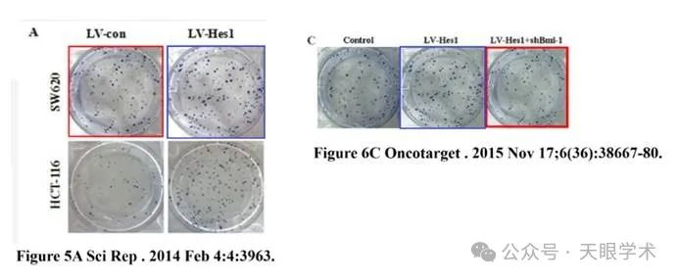

衔接：

https://pubmed.ncbi.nlm.nih.gov/24492635/

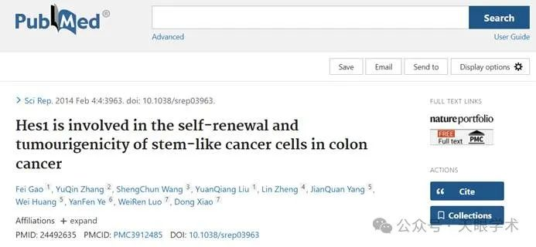

作者简介：

肖东，男，研究员，博士学位。 其主要研究方向：1）EMT、肿瘤干细胞与肿瘤发生及转移；2）探索肿瘤细胞逆转为正常细胞的机制、体内逆转肿瘤细胞的最佳途径及其在临床肿瘤治疗中的应用；3）基于小鼠和小型猪创建人类肿瘤动物模型；4）肝脏人源化小鼠模型的开发与利用。近年主持国家自然科学基金和省级课题共6项，为973计划重大科学问题“诱导多功能干细胞（iPS）猪与小型猪疾病模型”项目子课题“化学诱变群体心血管和代谢等疾病模型猪筛选与分析”的学术骨干 和973项目“肿瘤干细胞在恶性肿瘤发生发展中的作用及机理研究”的子课题“CSCs启动恶性肿瘤发生的作用及机理研究”的学术骨干。近年以第一作者及通讯作者发表SCI论文13篇。

评论衔接：

https://pubpeer.com/publications/26D0E941707FDCF571660BBE4D872B#0

免责声明：

本报道中的信息均来源于学术网站及已公开资料，我们对其准确性及完整性不做任何保证。如果有任何纰漏或不实之处，请通过QQ 642007239与我们联系。